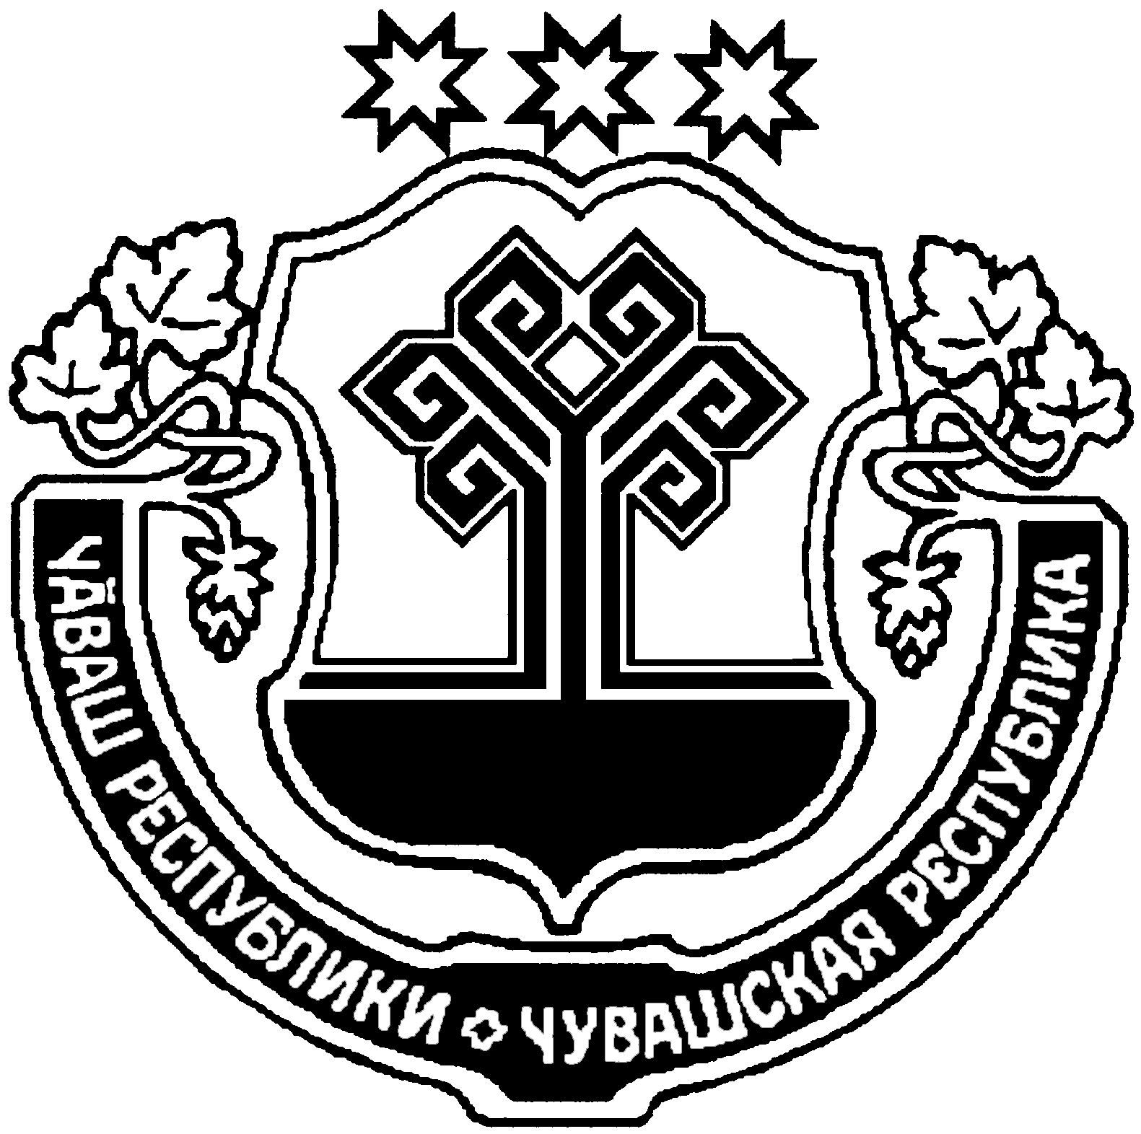

ЧУВАШСКАЯ РЕСПУБЛИКА  АЛИКОВСКИЙ РАЙОН  АДМИНИСТРАЦИЯ  ПИТИШЕВСКОГО  СЕЛЬСКОГО ПОСЕЛЕНИЯ |  | ЧĂВАШ РЕСПУБЛИКИ  ЭЛĔК РАЙОНЕ  ПИТЕШКАСИ ЯЛ  АДМИНИСТРАЦИЙĕ
ПОСТАНОВЛЕНИЕ  27.10.2020г. № 59  Деревня Питишево |  | ЙЫШАНУ  27.10.2020г. 59 №  Питешкаси яле

О признании утратившим силу
постановление Питишевского
сельского поселения Аликовского
района Чувашской Республики от
05 сентября 2017 года №29 «Об
утверждении Положения о порядке
получения муниципальными служащими
администрации Аликовского района
Чувашской Республики разрешения
представителя нанимателя (работодателя)
на участие на безвозмездной основе в
управлении отдельными некоммерческими
организациями»

В соответствии с Федеральным законом «О муниципальной службе в Российской Федерации» от 2 марта 2007 года №25-ФЗ и ст.8.3 Закона Чувашской Республики от 5 октября 2007 г. N 62 "О муниципальной службе в Чувашской Республике" признать утратившим силу постановление Питишевского сельского поселения Аликовского района Чувашской Республики от 05 сентября 2017 года №29 «Об утверждении Положения о порядке получения муниципальными служащими администрации Аликовского района Чувашской Республики разрешения представителя нанимателя (работодателя) на участие на безвозмездной основе в управлении отдельными некоммерческими организациями» с изменениями, внесенными постановлениями от 08 апреля 2019 №13, от 03 февраля 2020 года №9.

Врио главы Питишевского
сельского поселения И.М.Павлова

